**OBOWIĄZEK SEGREGACJI ODPADÓW TEKSTYLNYCH OD 2025 r.**

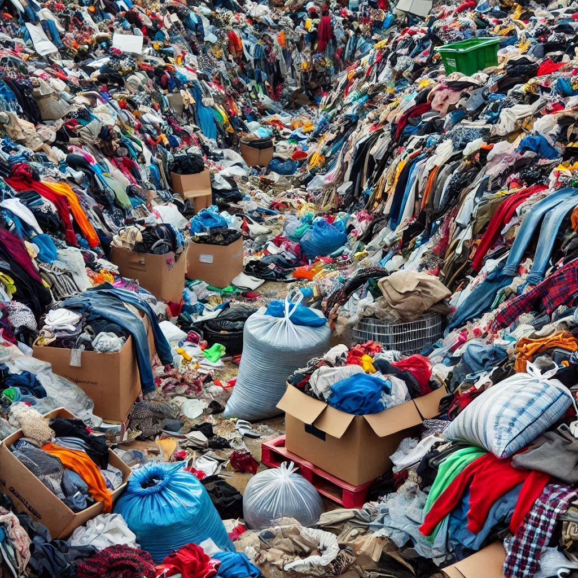

Od stycznia 2025 r. w Polsce wprowadzony został obowiązek segregacji odpadów tekstylnych, który ma celu zwiększenie recyklingu i powtórnego użycia odzieży i tekstyliów oraz zmniejszenie ilości tych odpadów trafiających na składowiska.

W ramach tych zmian, zużyta czy nieprzydatna odzież, a także tekstylia domowe np. zużyte lub zbędne buty, koce, pościel, ręczniki, zasłony, firany, obrusy, pluszowe zabawki itp. powstające w gospodarstwie domowym, musza być segregowane jako osobna frakcja odpadów.

Wysegregowana odzież i tekstylia będą stanowiły nową, odrębna frakcję odpadów, a więc **nie można, jak dotychczas, wrzucać ich do czarnych worków na odpady zmieszane.**

Co należy tej sytuacji zrobić?

* Niepotrzebne a nieuszkodzone i wciąż nadające się do użycia ubrania   
  i tekstylia, można wrzucić do kontenerów na odzież, ustawionych w przestrzeni publicznej tj. plac PKS w Kosowie Lackim przy ul. Szkolnej.
* Zniszczoną odzież i tekstylia, nie nadające się do dalszego wykorzystania, należy oddać do Punktu Selektywnego Zbierania Odpadów Komunalnych (PSZOK), mieszczącego się w Gajówce Zachodniej 21C, 07-104 Stoczek.

**Jeżeli odzież lub tekstylia znajdą się w czarnym worku na odpady zmieszane, świadczyć to będzie o nieprawidłowej segregacji i może skutkować naliczeniem wyżej opłaty za gospodarowanie odpadami komunalnymi.**

Wprowadzenie obowiązku segregacji odpadów tekstylnych niesie za sobą szereg korzyści ekologicznych i ekonomicznych. Przede wszystkim recykling tekstyliów pozwoli na ograniczenie ilości odpadów trafiających na składowiska, co przyczyni się do zmniejszenia negatywnego wpływu na środowisko naturalne. Ponadto, odzyskane surowce będą mogły być wykorzystane do produkcji nowych materiałów, a to wpłynie na redukcję zużycia surowców pierwotnych.